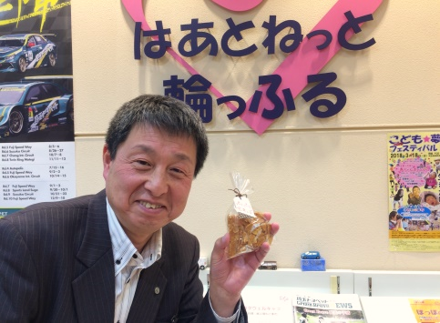
とどさんトーーク

今月の一言

｢障がい者雇用の除外率」

こんにちは。≪とどさんトーーク≫の轟です。
今月の一言は「障がい者雇用の除外率」です。障がい者の雇用が一般的に難しいとされる業種については雇用義務の軽減を認める「除外率制度」があります。しかしこの除外率制度はノーマライゼーションの観点から2004年に廃止されましたが、経過処置としてしばらくの間、除外率設定業種ごとに除外率を設定するとともに、廃止の方向で徐々に除外率を引き下げることとされています。倉庫業や航空運送業などの5％から船員等による船舶運航などの事業80％まで業種によって除外率決まっています。
ここで気になる事があります。今、教育業界では「インクルーシブ」の考え方が徐々に浸透してきており、先日、本年度開校した騎西特別支援学校北本分校の学校公開を見学させていただきました。障がいのある生徒とない生徒が共に学ぶ機会の拡大を目指して今までの分校とは違う生徒同士の流を実践しようとしています。そのような状況のなか、幼稚園60％・小学校55％・特別支援学校45％の除外率はいかがなものかと思います。幼稚園・小学校では園児･児童も小さく心配される方も多いと思いますが、障がいのある大人が身近で働いている姿を見ることで、自分たちが大人になった時に考え方の選択肢が増えるのではないかと思います。教育現場で障がいのある方が能力を活かす事ができる仕事
7月の予定 |  | 07/14(木  07/20(水  07/21(木  07/23(土  07/28(木 | 世話人会 18:00～19:30  （Zoomによるオンライン開催）  障害者雇用企業見学会及び情報交換会  ㈱長谷川製作所 13:30～16:30  さいたま市健康体操 元気クラブ  本社ショールーム 10:00～11:30  世話人ミーティング 13:30～15:00  （Zoomによるオンライン開催）  赤ちゃんサロン  本社ショールーム10:30～12:00
07/02(金  07/07(木  07/14(木  07/15(金 | 上尾かしの木特別支援学校  学校協議会 13:30～15:30  さいたま市健康体操 元気クラブ  本社ショールーム 10:00～11:30  赤ちゃんサロン  本社ショールーム10:30～12:00  令和4年度第1回 障害者雇用研究会  浦和合同庁舎別館1階 10:00～11:30
【お知らせ】新型コロナウイルス感染拡大防止の為、各イベントを中止する場合がございます。
何とぞご理解のほどよろしくお願い申し上げます
※毎週金曜日は埼玉トヨペット配車センター・一平蓮田工房・浦和サービスセンターにて、
毎月第4土曜日は埼玉トヨペット本社ショールームでパン販売をおこなっております
の創出が今まで以上に求められるのでないかと思います。
４
４

